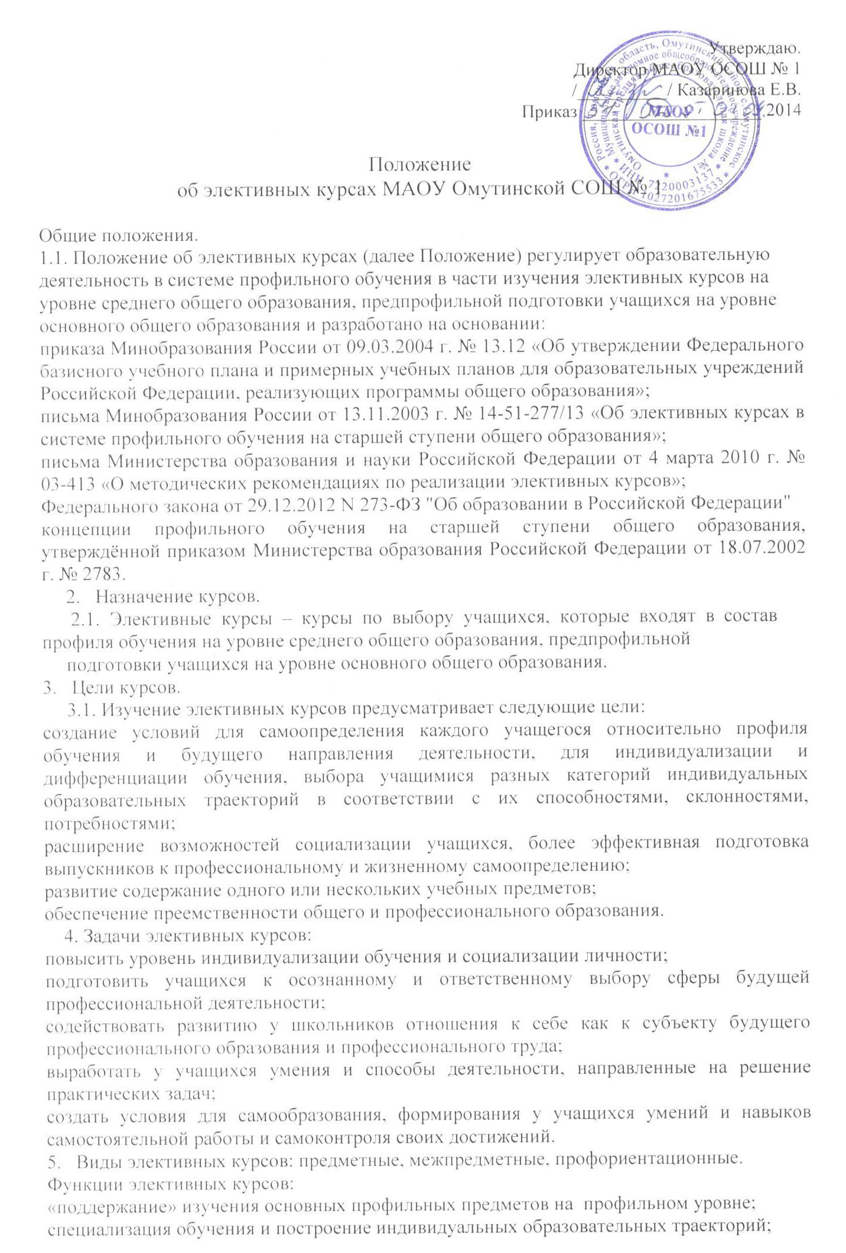

развитие содержания одного из базовых учебных предметов для помощи школьникам, обучающимся в профильном классе, подготовиться к сдаче ЕГЭ на повышенном уровне;

приобретение школьниками образовательных результатов для успешного продвижения на рынке труда;

удовлетворение познавательных интересов учащихся в различных сферах человеческой деятельности.

Типы элективных курсов.

Предметные

-  обеспечивают повышенный уровень изучения того или иного предмета, развивают содержание одного из базовых курсов, включая углубленное изучение отдельных тем базовых общеобразовательных программ;

-  дают ученику возможность реализации личных познавательных интересов в выбранной им образовательной области;

-  создают условия для качественной подготовки к итоговой аттестации.

Межпредметные:

-  обеспечивают межпредметные связи и дают возможность изучения смежных предметов на профильном уровне;

-  поддерживают мотивацию ученика, способствуя внутрипрофильной специализации.

Профориентационные:

-       выявление профориентационной направленности учащихся.

Введение элективных курсов, нацеленных на подготовку к сдаче ЕГЭ по предметам на профильном уровне, не допускается, так как учебные предметы профильного уровня предполагают углубленное изучение этих предметов.

 8. Организация и порядок проведения.

8.1. Элективные курсы реализуются за счёт школьного компонента учебного плана.

8.2.Элективные курсы реализуют рабочую программу, прошедшую экспертизу методического совета школы и утверждённую приказом директора школы.

8.3. Руководитель элективного курса определяется приказом директора   школы.

8.4. Руководитель элективных курсов выбирает учебную/составляет рабочую программу элективных курсов в соответствии с учебным планом

8.5. Программы и учебные материалы элективных учебных /рабочих программ и учебных  материалов для предпрофильной подготовки учащихся уровня основного общего образования и профильного  обучения учащихся уровня среднего общего образования оформляются в соответствии  с требованиями, предъявляемыми к структуре учебных/ рабочих программ и материалов к  ним и должны отражать:

· новизну и актуальность содержания курса;

· способы мотивации учащихся к изучению содержания учебного курса;

. формы и методы обучения;

· категории учащихся;

· цели и задачи учебного курса;

· активные и интерактивные способы деятельности учащихся в процессе

изучения содержания курса;

· способы дифференциации и индивидуализации обучения;

· обоснованные нормы времени на изучение материалов курса.

8.6. Структура занятия элективного курса:

- дидактическая цель

- учитель как субъект деятельности

- учащиеся как субъект деятельности

- содержание деятельности

- способы деятельности

9. Права и обязанности учащихся:

9.1. Учащийся имеет право самостоятельного выбора элективных курсов в объеме, определенном учебным планом.

9.2. Учащийся обязан выполнить программы выбранных элективных курсов в объёме 34 часов в год. Если элективные курсы рассчитаны на полугодие, то объем учебной нагрузки должен составлять не менее 17 часов.

9.3. Объём учебной нагрузки учащегося в неделю не должен превышать максимально допустимой.

 10. Ответственность учителя (руководителя элективного курса):

10.1. Учитель (руководитель элективного курса) несёт ответственность за выполнение программы элективного курса, реализацию  обучающего, развивающего и воспитательного компонентов программы.

10.2. Учитель (руководитель элективного курса) несёт ответственность за ведение документации, своевременность и правильность отчетов по реализации программы элективного курса.

10.3. Учитель (руководитель элективного курса) отвечает за наполняемость группы, обеспечивает посещение занятий учащимися, которые выбрали соответствующий курс.

 11.   Делопроизводство:

11.1. Список учащихся и прохождение программы элективного курса фиксируется в специальном журнале.

11.2. Заполнение журналов при проведении элективных курсов по выбору должно отвечать следующим требованиям:

· в одном журнале могут быть записаны несколько курсов по выбору;

· в журнале фиксируются сведения о прохождении программы, о посещающих элективные курсы учащихся, об отсутствующих на занятиях;

· при посещении курса по выбору учащимися разных классов одной параллели список оформляется на одной странице в специальном журнале, а учащиеся перечисляются в списке группами по классам (при условии краткосрочности курса);

· журнал элективных курсов является финансовым документом, поэтому при его заполнении необходимо соблюдать правила оформления классного журнала.

· для оценивания учебных достижений учащихся используется система («зачет-незачет»). Курс считаться зачтенным, если учащийся посетил не менее  80% занятий по этому курсу и по окончании курса предоставил зачетную работу. Зачетная работа может быть выполнена в форме контрольной, лабораторной,  практической, презентационной работы или в другой форме.

В аттестате об основном общем или среднем общем образовании делается запись о пройденных курсах (полное название в соответствии с учебным планом в соответствующей строке). При изучении нескольких курсов названия  выбираются по усмотрению выпускника. Отметки по элективному курсу не выставляются.   В случае отсутствия зачтённых (оцененных) результатов курсов запись в аттестате об изученных курсах не делается.

11.3. Контроль за состоянием преподавания элективных курсов и посещаемостью учащихся возлагается на  заместителя директора.